Муниципальное казенное общеобразовательное учреждение
«Элисенваарская средняя общеобразовательная школа»
(МКОУ «Элисенваарская СОШ»)
186720 Республика Карелия, Лахденпохский р-н, п. Элисенваара, ул. Школьная, д.7,
тел/факс (814)50 33-651, elis-ch-37@yandex.ru
КАРТА ДИСТАНЦИОННОГО ЗАНЯТИЯ
Дата: 19.05.2020 г.
Класс: 8
Предмет: геометрия
Учитель: Васильева Лариса Владимировна
Адрес обратной связи: vas_lar@mail.ru
- Инструкция для учащегося:
- Изучить теоретический материал урока
- Проверить степень усвоения знаний с помощью тренировочных заданий
- Закрепить полученные знания с помощью выполнения домашнего задания
- План-конспект учебного занятия:
2.1. Тема: «Вписанная и описанная окружности»
2.2. Цель: ввести понятий вписанной и описанной окружностей, сформулировать и доказать теорему об окружности, вписанной в треугольник, рассмотреть теорему об окружности, описанной около треугольника, рассмотреть задачи на применение доказанного утверждения.
2.3. Краткий план занятия:
- Изучение теоретического материала
- Закрепление изученного материала
- Применение изученного материала при самостоятельном решении
2.4.Содержание занятия
1) Определение: Если все стороны многоугольника касаются окружности, то окружность называется вписанной в многоугольник, а многоугольник – описанным около этой окружности.

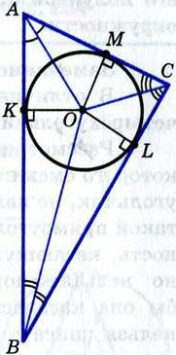
На рисунке окружности под номерами 1, 4 и 5 являются вписанными, в окружности 2, 3 не являются вписанными.
Теорема: В любой треугольник можно вписать окружность.
Ответим вместе на вопрос: Как построить вписанную окружность в заданный треугольник? Для этого докажем теорему.
Доказательство:
Рассмотрим произвольный треугольника АВС. Проведем биссектрисы углов ∆. Они пересекутся в точке О. Проведем из точки О перпендикуляры ОК, ОL и ОМ. Т.к. точка О равноудалена от сторон треугольника АВС, то ОК=ОМ=ОL.
Скажите, что из этого следует?
(ОК, ОМ и ОL являются радиусами окружности; треугольники АКО и АМО - прямоугольные, АО- общая сторона, углы КАО и МАО равны т.к. АО биссектриса)
Видим, что треугольники КАО и МАО равны, почему? Верно, окружность проходит через точки К, L, М, а стороны треугольника касаются окружности в этих точках (т.к. они перпендикулярны к радиусам ОК, ОL, ОМ). Значит окружность с центром в точке О является вписанной в треугольник АВС. Теорема доказана.
Замечание 1.
В треугольник можно вписать только одну окружность.
Замечание 2.
Площадь треугольника равна произведению его полупериметра на радиус вписанной в него окружности.
Замечание 3.
Не во всякий четырёхугольник можно вписать окружность
Свойства четырёхугольника, вписанного в окружность: 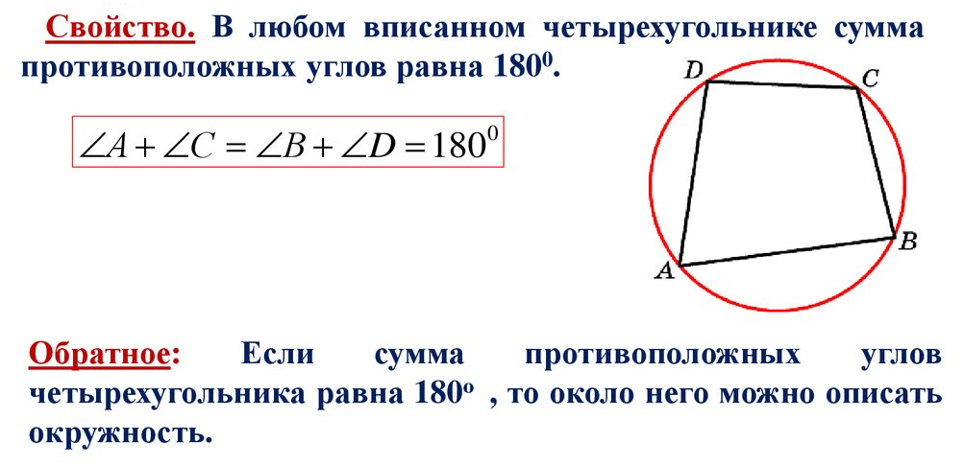
2) Определение: Если все вершины многоугольника лежат на окружности, то окружность называется описанной около многоугольника, а многоугольник – вписанным в окружность.
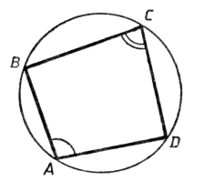
Теорема. Около любого треугольника можно описать окружность и притом только одну.
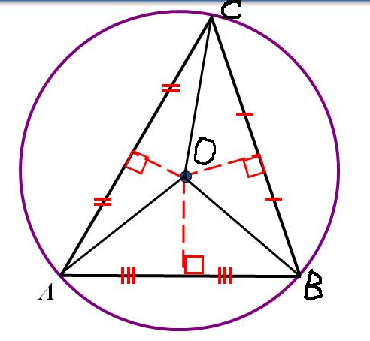
Доказательство: рассмотрим произвольный треугольник АВС. Обозначим буквой О точку пересечения серединных перпендикуляров к его сторонам и проведем отрезки ОА, ОВ,
ОС. Т. к. точка О равноудалена от вершин треугольника АВС, то ОА=ОВ=ОС. Поэтому окружность с центром О и радиуса ОА проходит через все три вершины треугольника и, значит, является описанной около треугольника АВС (по определению)
Замечание 1.
Около треугольника можно описать только одну окружность.
Замечание 2.
Около четырёхугольника не всегда можно описать окружность.
Свойства четырёхугольника, описанного около окружности:
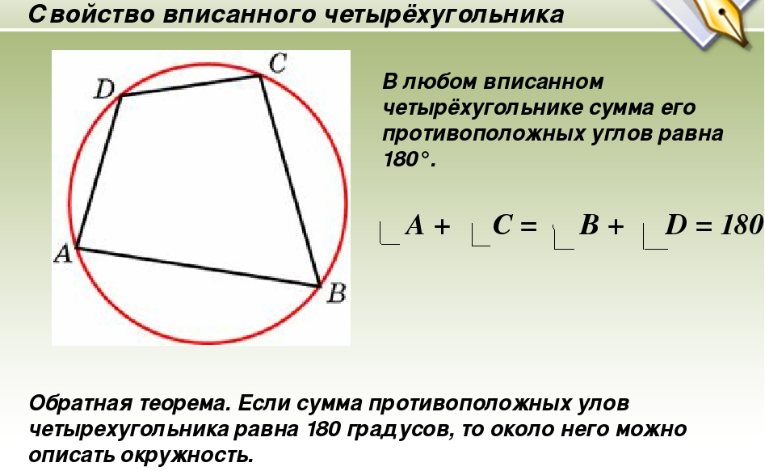
2.5. Закрепление изученного материала:
2.6. Домашнее задание: стр. 178-181, п. 77 – 78 учебника, №
Задача 1: Площадь треугольника равна 132, а радиус вписанной окружности равен 6. Найдите периметр этого треугольника.
Задача 2:

